Budownictwo mieszkaniowe w okresie styczeń-kwiecień 2024 r.
W okresie styczeń-kwiecień 2024 roku oddano do użytkowania mniej mieszkań niż przed rokiem. Wzrosła z kolei liczba mieszkań, na których budowę wydano pozwolenia lub dokonano zgłoszenia z projektem budowlanym oraz liczba mieszkań, których budowę rozpoczęto.
⇩ 85,2
Dynamika liczby mieszkań
oddanych do użytkowania r/r

Mieszkania oddane do użytkowania
Deweloperzy i inwestorzy
indywidualni oddali do
użytkowania odpowiednio: 60,7% i 37,1% ogólnej liczby
mieszkań
Według wstępnych danych, w pierwszych czterech miesiącach 2024 roku oddano do użytkowania 64,6 tys. mieszkań, tj. 14,8% mniej niż w analogicznym okresie 2023 roku. Deweloperzy przekazali do eksploatacji 39,2 tys. mieszkań – o 3,4% mniej niż przed rokiem, natomiast inwestorzy indywidualni 24,0 tys. mieszkań, tj. o 29,5% mniej. W ramach tych form budownictwa wybudowano łącznie 97,8% ogółu nowo oddanych mieszkań. W pozostałych formach budownictwa oddano do użytkowania łącznie 1,4 tys. mieszkań (w ubiegłym roku 1,3 tys.).
Powierzchnia użytkowa nowo wybudowanych mieszkań wyniosła 5,9 mln m², czyli o 20,2% mniej niż przed rokiem, a jej przeciętna wartość dla 1 mieszkania ukształtowała się na poziomie
91,1 m².

Tablica 1. Mieszkania oddane do użytkowania
Wyszczególnienie | 04 2024 |  |  | 01-04 2024
Wyszczególnienie | Liczba  mieszkań | 04 2023=100 | 03 2024=100 | Liczba mieszkań | 01-04 2023=100
Ogółem | 15 892 | 76,3 | 88,5 | 64 649 | 85,2
Indywidualne | 5 755 | 54,8 | 91,7 | 24 004 | 70,5
Przeznaczone na  sprzedaż lub wynajem | 9 771 | 96,0 | 86,3 | 39 201 | 96,6
w tym na wynajem | 14 | 21,9 | 11,2 | 247 | 61,4
Spółdzielcze | 63 | 126,0 | 315,0 | 196 | 41,1
Komunalne | 96 | 174,5 | 69,6 | 522 | 189,1
Społeczne czynszowe | 206 | 605,9 | 112,6 | 725 | 146,2
Zakładowe | 1 | . | . | 1 | 33,3

Mieszkania, na których budowę wydano pozwolenia lub dokonano zgłoszenia z projektem budowlanym
W okresie styczeń-kwiecień 2024 r. wydano pozwolenia lub dokonano zgłoszenia budowy 93,9 tys. mieszkań, tj. o 29,6% więcej niż przed rokiem. Pozwolenia na budowę największej liczby mieszkań otrzymali deweloperzy (67,0 tys., wzrost o 36,8% r/r) oraz inwestorzy indywidualni (25,0 tys., wzrost o 16,3%). Łącznie w ramach tych form budownictwa otrzymano pozwolenia lub dokonano zgłoszenia budowy z projektem budowlanym dla 98,0% ogółu mieszkań. W pozostałych formach budownictwa odnotowano 1,9 tys. mieszkań, na których budowę wydano pozwolenia lub dokonano zgłoszenia z projektem budowlanym (w ubiegłym roku 2,0 tys.).

Tablica 2. Mieszkania, na których budowę wydano pozwolenia lub dokonano zgłoszenia z projektem budowlanym
Wyszczególnienie | 04 2024 |  |  | 01-04 2024
Wyszczególnienie | Liczba  mieszkań | 04 2023=100 | 03 2024=100 | Liczba mieszkań | 01-04  2023=100
Ogółem | 24 838 | 121,3 | 91,6 | 93 868 | 129,6
Indywidualne | 7 427 | 125,8 | 112,6 | 24 986 | 116,3
Przeznaczone na  sprzedaż lub wynajem | 16 997 | 118,1 | 85,3 | 67 025 | 136,8
Spółdzielcze | - | . | . | - | .
Komunalne | 42 | 57,5 | 29,0 | 412 | 89,4
Społeczne czynszowe | 371 | 386,5 | 82,4 | 1 440 | 101,0
Zakładowe | 1 | 33,3 | . | 5 | 17,9

Mieszkania, których budowę rozpoczęto
W pierwszych czterech miesiącach 2024 r. rozpoczęto budowę 81,3 tys. mieszkań, tj. o 53,2% więcej niż przed rokiem. Deweloperzy przystąpili do budowy 54,6 tys. mieszkań (o 79,5% więcej), a inwestorzy indywidualni 25,5 tys. (o 19,2% więcej). Łącznie udział tych form budownictwa wyniósł 98,5% ogólnej liczby mieszkań. W pozostałych formach budownictwa rozpoczęto budowę 1,2 tys. mieszkań (w ubiegłym roku 1,3 tys.).

Tablica 3. Mieszkania, których budowę rozpoczęto
Wyszczególnienie | 04 2024 |  |  | 01-04 2024
Wyszczególnienie | Liczba  mieszkań | 04 2023=100 | 03 2024=100 | Liczba mieszkań | 01-04 2023=100
Ogółem | 21 239 | 146,3 | 89,2 | 81 317 | 153,2
Indywidualne | 8 487 | 126,1 | 111,3 | 25 518 | 119,2
Przeznaczone na  sprzedaż lub wynajem | 12 581 | 180,2 | 79,8 | 54 575 | 179,5
w tym na wynajem | 33 | 86,8 | 137,5 | 167 | 242,0
Spółdzielcze | 32 | . | . | 136 | ponad 15 – krotnie więcej
Komunalne | 70 | 777,8 | 350,0 | 172 | 92,5
Społeczne czynszowe | 54 | 6,8 | 13,7 | 899 | 82,3
Zakładowe | 15 | . | . | 17 | 850,0
Szacuje się, że na koniec kwietnia 2024 roku w budowie pozostawało 817,6 tys. mieszkań, tj. o 0,9% więcej niż w analogicznym miesiącu 2023 r.

Wykres 1. Budownictwo mieszkaniowe w Polsce
W kwietniu 2024 roku, w porównaniu do poprzedniego miesiąca, spadła liczba mieszkań oddanych do użytkowania (o 11,5%), liczba mieszkań, na których budowę wydano pozwolenia lub dokonano zgłoszenia
z projektem budowlanym
(o 8,4%) oraz liczba mieszkań, których budowę rozpoczęto (o 10,8%)

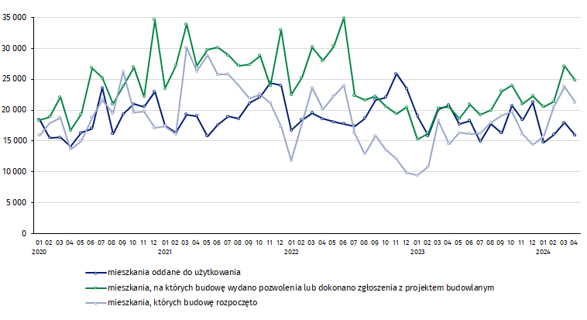

W okresie styczeń-kwiecień 2024 r. najwyższe wartości mieszkań oddanych do użytkowania, mieszkań których budowę rozpoczęto oraz na których budowę wydano pozwolenia lub dokonano zgłoszenia z projektem budowlanym, odnotowano w województwie mazowieckim (odpowiednio: 12,0 tys., 15,4 tys., 20,1 tys. mieszkań). Wysokie wartości wystąpiły również w województwach: małopolskim (7,1 tys., 7,5 tys. i 8,6 tys.), dolnośląskim (5,4 tys., 8,4 tys. i 8,8 tys.) oraz wielkopolskim (6,1 tys., 6,9 tys. i 8,8 tys.).

Wykres 2. Budownictwo mieszkaniowe według województw w okresie styczeń-kwiecień 2024 r.
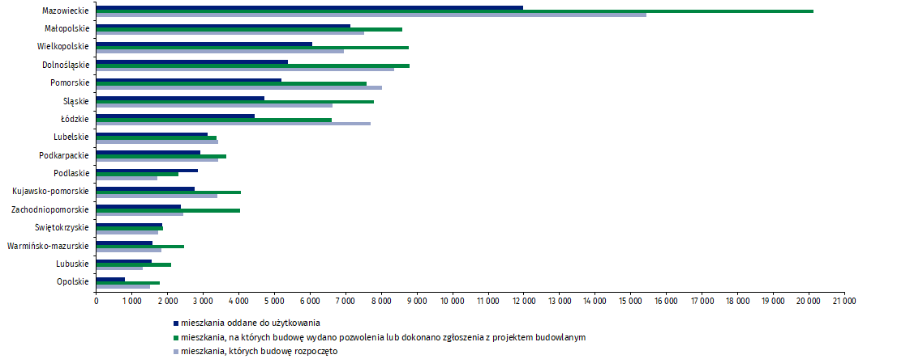

W przypadku cytowania danych Głównego Urzędu Statystycznego prosimy o zamieszczenie informacji: „Źródło danych GUS”, a w przypadku publikowania obliczeń dokonanych na danych opublikowanych przez GUS prosimy o zamieszczenie informacji: „Opracowanie własne na podstawie danych GUS”.
Opracowanie merytoryczne:  Urząd Statystyczny w Lublinie  Dyrektor dr Krzysztof Markowski  Tel: 695 255 301 | Rozpowszechnianie:  Wydział Współpracy z Mediami  Tel. komórkowy: +48 695 255 032  Tel. stacjonarne: +48 22 608 38 04, +48 22 449 41 45,  +48 22 608 30 09  e-mail: obslugaprasowa@stat.gov.pl

www.stat.gov.pl

@GUS_STAT

@GlownyUrzadStatystyczny

gus_stat

glownyurzadstatystycznygus

glownyurzadstatystyczny
Powiązane opracowania
Biuletyn Statystyczny
Sytuacja społeczno-gospodarcza kraju
Efekty działalności budowlanej
Budownictwo
Temat dostępny w bazach danych
Bank Danych Makroekonomicznych
Dziedzinowe Bazy Wiedzy - Budownictwo
Bank Danych Lokalnych
Ważniejsze pojęcia dostępne w słowniku
Mieszkania, na których budowę wydano pozwolenia lub dokonano zgłoszenia z projektem budowlanym
Mieszkania, których budowę rozpoczęto
Mieszkania oddane do użytkowania

Dane wstępne; mogą ulec zmianie po opracowaniu danych ostatecznych.
Łącznie z uproszczoną procedurą dla budynków mieszkalnych jednorodzinnych.

